Практическая работа 1

1)

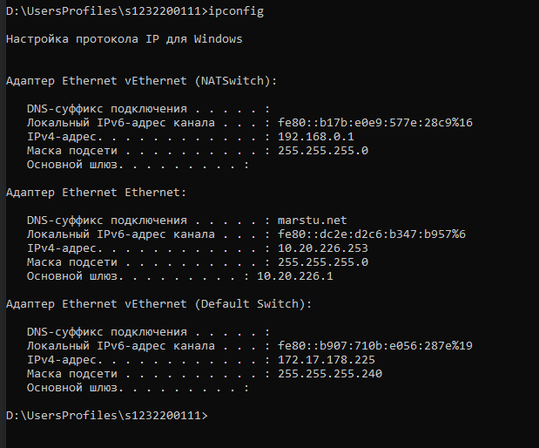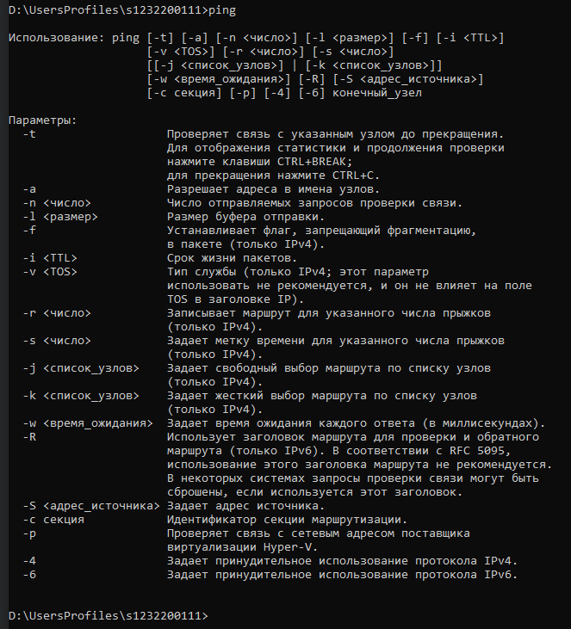

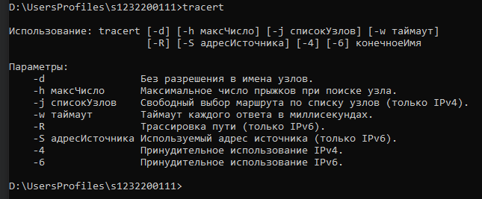

2)

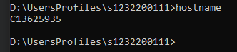

3)

|  |  |
| --- | --- |
| Имя хоста | C13625935 |
| IP-адрес | 10.20.226.253 |
| Маска подсети | 255.255.255.0 |
| Основной шлюз | 10.20.226.1 |
| Используется ли DHCP | Да |
| (адрес DHCP-сервера) | 10.0.0.3 |
| Описание адаптера | Realtek PCIe GbE Family Controller |
| Физический адрес сетевого адаптера | 70-85-C2-D2-91-3A |
| Адрес DNS - сервера | 10.0.0.12 |
| Адрес WINS - сервера | 10.0.0.23 |

Имя хоста - уникальное имя компьютера в сети.

IP-адрес - четырехзначный идентификатор устройства в сети, например, 192.168.1.38.

Маска подсети - числовое значение, разделяющее IP-адрес на сетевую часть и часть хоста.

Основной шлюз - IP-адрес устройства (обычно маршрутизатора), соединяющего локальную сеть с другими сетями.

Используется ли DHCP - флаг или параметр, указывающий, получает ли устройство свой IP-адрес и другие настройки автоматически от DHCP-сервера, или они настроены вручную.

Описание адаптера - название или тип сетевого интерфейса, например, "Ethernet" или "Wi-Fi".

Физический адрес сетевого адаптера - уникальный идентификатор сетевого адаптера, известный как MAC-адрес.

Адрес DNS-сервера - IP-адрес сервера доменных имен, который преобразует доменные имена в IP-адреса.

Адрес WINS-сервера- IP-адрес сервера, используемого для разрешения имен в сетях Windows.

4)

Активные подключения

Имя Локальный адрес Внешний адрес Состояние

TCP 10.20.226.253:50304 fsstudy:microsoft-ds ESTABLISHED

TCP 10.20.226.253:50952 fsstudy:microsoft-ds ESTABLISHED

TCP 10.20.226.253:50953 fsstudy:microsoft-ds ESTABLISHED

TCP 10.20.226.253:50954 fsstudy:microsoft-ds ESTABLISHED

TCP 10.20.226.253:51096 soft1:2193 ESTABLISHED

TCP 10.20.226.253:52539 10.0.0.4:3128 TIME_WAIT

TCP 10.20.226.253:52685 10.0.0.4:3128 TIME_WAIT

TCP 10.20.226.253:52737 10.0.0.4:3128 ESTABLISHED

TCP 10.20.226.253:52777 10.0.0.4:3128 TIME_WAIT

TCP 10.20.226.253:52795 10.0.0.4:3128 ESTABLISHED

TCP 10.20.226.253:52843 10.0.0.4:3128 TIME_WAIT

TCP 10.20.226.253:52847 10.0.0.4:3128 ESTABLISHED

TCP 10.20.226.253:52862 10.0.0.4:3128 TIME_WAIT

TCP 10.20.226.253:52871 10.0.0.4:3128 ESTABLISHED

TCP 10.20.226.253:52874 ec2-18-211-134-246:https SYN_SENT

TCP 127.0.0.1:49693 vortex:49694 ESTABLISHED

TCP 127.0.0.1:49694 vortex:49693 ESTABLISHED

TCP 127.0.0.1:50003 vortex:50004 ESTABLISHED

TCP 127.0.0.1:50004 vortex:50003 ESTABLISHED

TCP 127.0.0.1:50005 vortex:50006 ESTABLISHED

TCP 127.0.0.1:50006 vortex:50005 ESTABLISHED

TCP 127.0.0.1:50009 vortex:50010 ESTABLISHED

TCP 127.0.0.1:50010 vortex:50009 ESTABLISHED

TCP 127.0.0.1:50013 vortex:50014 ESTABLISHED

TCP 127.0.0.1:50014 vortex:50013 ESTABLISHED

TCP 127.0.0.1:50015 vortex:61900 ESTABLISHED

TCP 127.0.0.1:50016 vortex:61900 ESTABLISHED

TCP 127.0.0.1:50355 vortex:50768 ESTABLISHED

TCP 127.0.0.1:50355 vortex:50770 ESTABLISHED

TCP 127.0.0.1:50355 vortex:50773 ESTABLISHED

TCP 127.0.0.1:50355 vortex:50774 ESTABLISHED

TCP 127.0.0.1:50355 vortex:50779 ESTABLISHED

TCP 127.0.0.1:50355 vortex:50780 ESTABLISHED

TCP 127.0.0.1:50355 vortex:50783 ESTABLISHED

TCP 127.0.0.1:50768 vortex:50355 ESTABLISHED

TCP 127.0.0.1:50770 vortex:50355 ESTABLISHED

TCP 127.0.0.1:50773 vortex:50355 ESTABLISHED

TCP 127.0.0.1:50774 vortex:50355 ESTABLISHED

TCP 127.0.0.1:50779 vortex:50355 ESTABLISHED

TCP 127.0.0.1:50780 vortex:50355 ESTABLISHED

TCP 127.0.0.1:50783 vortex:50355 ESTABLISHED

TCP 127.0.0.1:52537 vortex:52538 TIME_WAIT

TCP 127.0.0.1:52683 vortex:52684 TIME_WAIT

TCP 127.0.0.1:52735 vortex:52736 ESTABLISHED

TCP 127.0.0.1:52736 vortex:52735 ESTABLISHED

TCP 127.0.0.1:52775 vortex:52776 TIME_WAIT

TCP 127.0.0.1:52793 vortex:52794 ESTABLISHED

TCP 127.0.0.1:52794 vortex:52793 ESTABLISHED

TCP 127.0.0.1:52841 vortex:52842 TIME_WAIT

TCP 127.0.0.1:52845 vortex:52846 ESTABLISHED

TCP 127.0.0.1:52846 vortex:52845 ESTABLISHED

TCP 127.0.0.1:52855 vortex:52854 TIME_WAIT

TCP 127.0.0.1:52860 vortex:52861 TIME_WAIT

TCP 127.0.0.1:52863 vortex:52864 TIME_WAIT

TCP 127.0.0.1:52864 vortex:52863 TIME_WAIT

TCP 127.0.0.1:52867 vortex:52866 TIME_WAIT

TCP 127.0.0.1:52869 vortex:52870 ESTABLISHED

TCP 127.0.0.1:52870 vortex:52869 ESTABLISHED

TCP 127.0.0.1:52872 vortex:52873 SYN_SENT

TCP 127.0.0.1:61900 vortex:50015 ESTABLISHED

TCP 127.0.0.1:61900 vortex:50016 ESTABLISHED

Диагностика проблем: Если наблюдается низкая производительность сети, статистика netstat может показать, есть ли большое количество ошибок, переданных пакетов или нежелательных соединений. Обнаружение нежелательных соединений: Можно выявить соединения с неизвестными или подозрительными IP-адресами, что может указывать на попытки взлома или заражение вредоносным ПО. Анализ загрузки сети: Информация о количестве передаваемых данных и активных соединениях позволяет понять, насколько интенсивно используется сетевое подключение. Управление приложениями: Использование опции -o (в Windows) или ps -ef (в Linux) в сочетании с netstat позволяет определить, какой процесс использует определенный порт, что помогает в управлении сетевыми приложениями.   
  
5) Вариант 3: Веб-приложение повышения производительности (офисного назначения)

6)

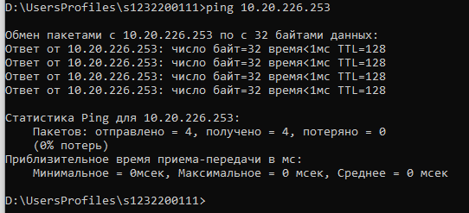

Если ответы от 127.0.0.1 (например, Ответ от 127.0.0.1:), то TCP/IP установлен и сконфигурирован корректно.

Если сообщения об ошибках или запросы на время ожидания истекли, это указывает на проблему с установкой или конфигурированием TCP/IP.

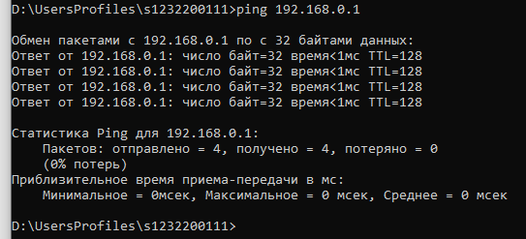

Если есть ответы, компьютер добавлен в сеть, и IP-адрес не дублируется.

Если компьютер не может ответить на свой собственный IP-адрес, это может указывать на дублирование IP или проблему с сетевой картой.

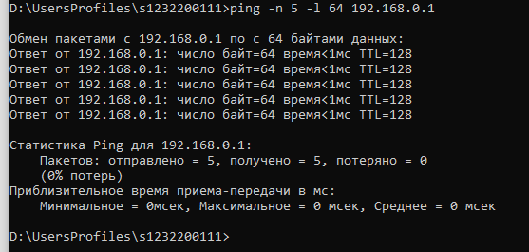

5 эхо-запросов должны получить ответы от шлюза.

Если ответы получены, шлюз функционирует правильно.

Если есть потери пакетов или тайм-ауты, это может указывать на проблемы с подключением к шлюзу.

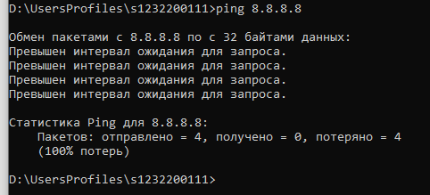

Если ответы и низкий показатель потерь пакетов, значит, соединение с удаленным хостом установлено.

Если ошибки, такие как "Destination host unreachable" (хост назначения недоступен) или тайм-ауты, это указывает на проблему с подключением к удаленному хосту.

7)

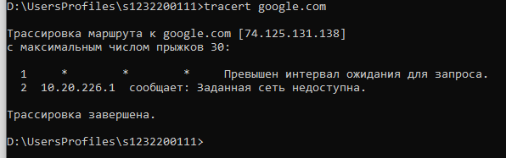

В выводе команды tracert вы увидите список промежуточных узлов (маршрутизаторов), через которые проходит пакет до целевого ресурса:

№ узла: Порядковый номер промежуточного узла в маршруте.

Время отклика (в мс): Среднее время, за которое пакет возвращается с данного узла. Показывает задержку на пути.

IP-адрес/Имя узла: IP-адрес маршрутизатора или его имя (если оно разрешилось из DNS).

Звездочки (`*`):** Если вы видите звездочки вместо IP-адреса, это означает, что узел не ответил на запрос или потерял пакет. Это может указывать на проблемы с маршрутизатором или сети.